生物
一、单项选择题：本部分包括40题，每题2分，共计80分。在每题所给的四个选项中，只有一个选项最符合题意。
1. 自然界中形形色色的生物在适应环境的同时也影响着环境。下列属于生物影响环境的是（ ）
A. 草履虫能够净化污水
B. 秋天梧桐树落叶
C. 北极熊具有厚实的皮下脂肪层
D. 荒漠中的骆驼刺根系发达
2. “人间四月芳菲尽，山寺桃花始盛开。”诗句中描写影响桃生活非生物因素主要是（ ）
A. 温度 B. 空气 C. 水 D. 光
3. 生物体一般都有由小到大的生长现象，这与细胞的生理活动密切相关。下图表示细胞发生的一系列变化，相关叙述正确的是（ ）
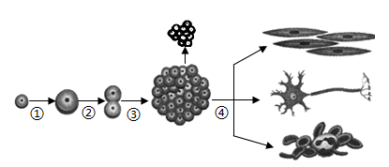
A. 过程①表示细胞分裂，使细胞的数目增加
B. 过程②表示细胞生长，使细胞的体积增大
C. 过程③后，细胞内染色体数目加倍
D. 过程④后，会形成组成生物体的各种组织
宋代杨万里的《小池》中写到“小荷才露尖尖角，早有蜻蜓立上头。”描写了初夏小池中蜻蜓戏荷的美好景象。请完成下面小题。
4. 荷全身是宝，荷叶可泡茶，莲子可煮粥，藕可做菜，其中“藕”属于（ ）
A. 营养器官——根 B. 生殖器官——根
C. 营养器官——茎 D. 生殖器官——茎
5. 关于荷与蜻蜓的结构层次，下列叙述错误的是（ ）
A. 其结构和功能的基本单位都是细胞
B. 荷与蜻蜓的器官中都有保护组织
C. 蜻蜓比荷多了系统这一结构层次
D. 荷的结构层次可表示为：细胞→组织→器官→植物体
6. 某实验小组探究不同浓度酒精对水蚤心率的影响并记录如下，实验后有同学提出需要设置一组蒸馏水的实验，这样做的目的是（ ）
酒精浓度 | 5% | 10% | 15% | 20%
每10秒水蚤的心跳次数 | 24 | 21 | 18 | 0

A. 设置实验组 B. 设置对照组
C. 设置重复组 D. 求平均值
7. 无土栽培技术能促进植物茁壮成长，结出丰硕果实，在农业生产中具有广阔的发展前景。其奥秘在于植物能从营养液中获得足够的（ ）
A. 水分和无机盐 B. 水分和氧气
C. 水分和有机物 D. 无机盐和氧气
8. 将一盆银边天竺葵暗处理24小时，选其中一个叶片，用两个圆形黑纸片把叶片的上下两面遮盖起来（如图乙处所示），然后放在阳光下照射3~4小时。剪下叶片，去掉黑纸片，用酒精脱色后再清水漂洗，滴加碘酒观察现象。下列叙述错误的是（ ）
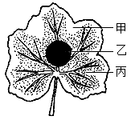
A. 暗处理的目的是消耗叶片中原有淀粉
B. 用酒精脱色不可直接加热
C. 甲丙两处都变蓝，乙处不变蓝
D. 乙丙两处对照说明光是植物光合作用的必要条件
9. 自然界中的生态系统多种多样。图1表示某草原生态系统中部分生物之间的关系。图2表示图1中构成食物链的四种生物体内有毒物质的积累量。下列叙述正确的是（ ）
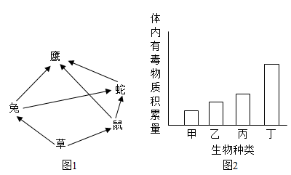
A. 物质和能量沿食物链“草→兔→鹰”循环流动
B. 该草原生态系统由非生物成分和图1所示的生物组成
C. 图1中共有4条食物链，鹰与蛇之间只有捕食关系
D. 图2中丁是指图1中鹰，体内有毒物质积累最多
10. 朱鹮是国家一级保护动物，有“鸟中大熊猫”之称。我国通过人工繁育，朱鹮数量不断增长并实现野化放飞，目前已多次监测到野外自然繁育幼鸟。其鸟卵的结构中进行胚胎发育的部位是（ ）
A. 卵白 B. 卵黄 C. 胎盘 D. 胚盘
11. 某同学在复习生物类群相关知识时，总结了如图所示的概念图，书本中提到的满江红和水杉所属的类群分别是（ ）
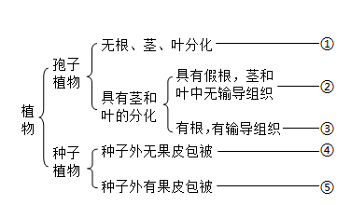
A. ①和④ B. ②和③ C. ③和④ D. ①和⑤
12. “黄梅时节家家雨，青草池塘处处蛙”，这句诗描写了夏天雨后雄蛙齐鸣的景象。青蛙的发育属于变态发育，其发育过程是（ ）
A. 受精卵→蝌蚪→幼蛙→成蛙
B. 受精卵→幼蛙→蝌蚪→成蛙
C. 受精卵→蝌蚪→成蛙
D. 蝌蚪→幼蛙→成蛙
13. 在探究鲫鱼适应水中生活特征的实验中，用凡士林把鲫鱼两侧的侧线封住，用木棒顺时针搅动水，发现鲫鱼在水中无方向的翻动。由此推测鲫鱼侧线的作用是（ ）
A. 产生游泳时向前的动力 B. 使鱼停留在不同的水层
C. 感知水流变化和测定方位 D. 减小游泳时水的阻力
14. 某校以实施“2·15专项行动”为契机，开展课间跳绳活动。跳绳前进行热身运动，可以防止肌肉拉伤和关节脱臼。如图是关节结构示意图，下列叙述错误的是（ ）
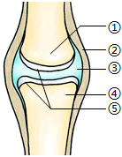
A. 脱臼是指结构①从结构④中滑脱出来
B. 结构②能把相邻两骨牢固地连接起来
C. 结构③中的滑液可以增强关节的灵活性
D. 肌腱可绕过关节连在同一块骨上
15. 谜语“麻屋子，红帐子，里面住着白胖子”的谜底是花生。从果实与种子的结构上分析，“白胖子”指的是（ ）
A. 子叶 B. 胚乳 C. 胚 D. 种子
16. 燕鸻在我国是一种夏候鸟，早晚飞行在河流湖泊上空捕食蝗虫等昆虫。燕鸻和蝗虫能持续飞行与它们的呼吸器官有关，燕鸻和蝗虫的呼吸器官分别是（ ）
A. 肺和气门 B. 肺和气管
C. 气囊和气门 D. 气囊和气管
17. 如图为某生物兴趣小组利用橡胶管、红色塑料珠和清水制作的人体血管模型，箭头表示水流方向。下列叙述正确的是（ ）
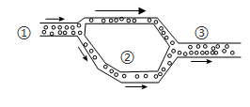
A. ①模拟的血管把血液从身体各部分运送回心脏
B. ③模拟的血管把血液从心脏输送到身体各部分
C. ②模拟的血管管腔最小，血流速度最慢
D. ③模拟血管内流的一定是静脉血
18. 要将产量较低、果实品质欠佳的苹果、梨、桃等果树尽快培育成优质品种，最合理的措施应是进行（ ）
A. 种子繁殖 B. 全部换栽
C. 果枝扦插 D. 果枝嫁接
19. 将同一条蚯蚓分别放在光滑玻璃板和粗糙玻璃板上，发现粗糙玻璃板比较适合蚯蚓的运动。这主要与蚯蚓的什么有关（ ）
A. 环带 B. 刚毛 C. 体节 D. 黏液
20. 长期以来，尿液检查是医生诊断泌尿系统疾病的一种重要手段。下表是某人就医后尿液检查报告的部分结果，由此推测其发生病变的部位可能是（ ）
尿液检查报告（g/L）
检查项目 | 红细胞 | 蛋白质 | 葡萄糖 | 尿素
检测值 | 无 | 0.0 | 1.0 | 20.0
正常值 | 无 | 0.0 | 0.0 | 20.0

A. 肾小球 B. 肾小囊 C. 肾小管 D. 肾盂
21. 了解安全用药常识和急救方法，对于保障身体健康、挽救生命具有重要意义。下列说法正确的是（ ）
A. 天气干燥、外伤等情况导致的鼻出血，可用冰块或冷毛巾局部冷敷
B. 处方药和非处方药都必须在医生的指导下购买和使用
C. 发现有人煤气中毒后，先打开电灯查明情况，再拨打急救电话
D. 进行人工呼吸过程中，吹气者应始终捏紧被救者的鼻孔
22. 据科学家推测，地球上现今存在的生物都是由原始生命经过长期进化而来的。揭示和证明生物进化的直接证据是（ ）
A. 化石 B. 地质学 C. 解剖学 D. 分子生物学
23. 为了让师生掌握更多的逃生和急救方法，我市各学校会定期开展逃生演练，其反射过程如图所示。有关叙述错误的是（ ）
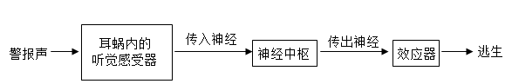
A. 完成该反射的结构基础是反射弧
B. 完成该反射活动的神经中枢位于脊髓
C. 该反射活动属于条件反射
D. 演练有利于提高师生对突发情况应变能力
调查生物的遗传现象时，可以发现自己与父母之间有许多相似的特征，也会存在一些差异。下表是某家庭成员一些特征的调查结果。请完成下面小题。
 | 父 | 母 | 女儿
有无酒窝 | 有酒窝 | 有酒窝 | 无酒窝
有无耳垂 | 有耳垂 | 有耳垂 | 有耳垂

24. 根据调查结果分析，以下叙述错误的是（ ）
A. 人的酒窝和耳垂都称为性状
B. 父母有酒窝，女儿无酒窝，此现象称为变异
C. 父母有耳垂，女儿也有耳垂，此现象称为遗传
D. 若这对夫妇再生一个孩子，孩子一定有耳垂
25. 已知有酒窝（D）和无酒窝（d）是由一对基因控制的。据上表推测，女儿和母亲的基因组成分别是（ ）
A. dd、DD B. dd、Dd C. DD、dd D. Dd、dd
26. 计划免疫是预防传染病的一种简便易行的措施。给刚出生的婴儿接种卡介苗可以预防结核病。从人体免疫角度分析，卡介苗和在体内发生的免疫反应分别是（ ）
A. 抗体、非特异性免疫 B. 抗原、非特异性免疫
C. 抗体、特异性免疫 D. 抗原、特异性免疫
27. “低头族”在当今社会中十分普遍。长时间低头玩手机等电子产品，很容易导致近视。下图中近视成像情况及矫正方法正确的是（ ）
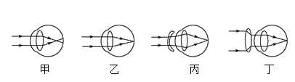
A. 甲和丙 B. 甲和丁 C. 乙和丙 D. 乙和丁
28. 为了探究植物的呼吸作用，某实验小组的同学做了以下实验。他们选取几种不同的实验材料，分别装入密封的塑料袋中，然后放在黑暗处24小时。第二天，分别将塑料袋中的气体通入澄清的石灰水中。实验结果显示，能够使澄清的石灰水变浑浊的实验材料是（ ）
①大米②青菜③萝卜④煮熟的小麦种子
A. ①② B. ②③ C. ③④ D. ①④
29. 青春期是人生的“黄金时期”，是重要的生长发育阶段。下列关于青春期的叙述错误的是（ ）
A. 大脑兴奋性增强，容易接受新事物
B. 男女生殖器官迅速发育，性功能逐渐成熟
C. 男女相处有礼有节，建立真诚友谊
D. 自行处理心理矛盾，不麻烦老师和同学
30. 流行性感冒是一种常见的呼吸道传染病，容易在人群中流行。从传染病流行的基本环节分析，患者、患者的飞沫分别属于（ ）
A. 传染源、病原体 B. 传染源、传播途径
C. 易感人群、病原体 D. 易感人群、传播途径
31. 精子是男性体内繁衍后代的生殖细胞，下列能表示正常男性精子染色体组成的是（ ）
A. X、Y
B. 11对+X、11对+Y
C. 22条+X、22条+Y
D. 22对+Y
32. 米勒的模拟实验可以说明的物质变化情况和原始生命起源的可能场所分别是
①由无机物形成简单的有机物
②由简单的有机物形成复杂的有机物
③原始大气
④原始海洋
A. ①③ B. ①④ C. ②③ D. ②④
33. 树木移栽时，树冠常会被剪去部分枝叶，夏天有时候还需要用遮阳网遮盖移栽后的树木，以提高树木移栽的成活率。主要原因是（ ）
A. 促进水分吸收 B. 减弱光合作用
C. 减少呼吸作用 D. 降低蒸腾作用
34. 下表是人体吸入气体与呼出气体成分含量比较。分析表中数据，人体呼出的气体与吸入的气体相比，呼出的气体中（ ）
成分 | 氧气 | 二氧化碳 | 其他气体
吸入气体/% | 20.96 | 0.04 | 79.00
呼出气体/% | 16.40 | 4.10 | 79.50

A. 氧气含量减少，二氧化碳含量增多
B. 氧气含量增多，二氧化碳含量减少
C. 氧气含量减少，二氧化碳含量减少
D. 氧气含量增多，二氧化碳含量增多
35. 小明同学在运动时，不小心划破了小腿，伤口红肿发炎，医生建议他按处方口服消炎药。若跟踪检查，则先从心脏的哪个腔发现这种药（ ）
A. 左心室 B. 右心室 C. 左心房 D. 右心房
36. 生活中，我们会见到这样的场景，如孔雀开屏、大雁南飞、蜘蛛结网，这些行为都是（ ）
A. 先天性行为 B. 学习行为 C. 觅食行为 D. 繁殖行为
37. 微生物既“无影无踪”，又“无处不在”。下图所示为某些微生物的形态图，在酿酒、做面包和蒸馒头时离不开的是（ ）
A. 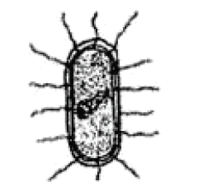 B. 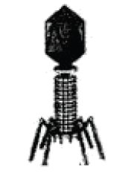
C. 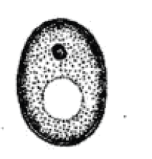 D. 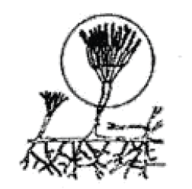
2025年5月22日是国际生物多样性日，今年的主题是“万物共生和美永续”，呼吁以人与自然和谐共生之道，创和美永续之路。我国将通过多种形式深入宣传生态文明思想，全面推进美丽中国建设。请完成下面小题。
38. 《本草纲目》被誉为“东方医药巨典”，其中记载了1094种植物药材，443种动物药材，这直接体现了生物多样性中的（ ）
A. 数量的多样性 B. 遗传的多样性
C. 生态系统的多样性 D. 物种的多样性
39. 我国政府提出2060年前实现碳中和，即二氧化碳的排放速率和吸收速率达到平衡。保持大气中氧和二氧化碳含量相对稳定的主要因素是（ ）
A. 分解作用的结果 B. 光合作用的结果
C. 大气中氧含量多的结果 D. 氧大量消耗的结果
40. 可以更新的自然资源数量是有限的，只有合理开发，重视再生，才能长期利用。下列属于可以更新的资源有（ ）
①太阳能②森林③石油④动物⑤煤⑥土地⑦矿物
A. ①②③ B. ①④⑦ C. ②④⑥ D. ②⑤⑦
二、综合题：本部分包括2题，每空2分，共计20分。
41. 小娜在跨学科实践活动中，用图1所示的普通光学显微镜观察洋葱鳞片叶表皮细胞临时装片，观察过程中视野的变化如图2所示。观察结束后，小娜利用合适的材料，建构了图3所示的细胞模型。请回答问题。
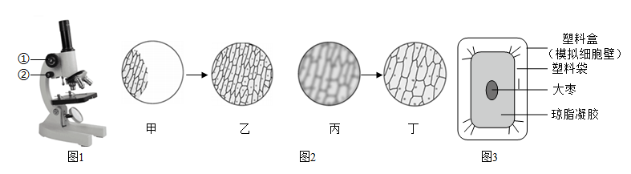
（1）对光时，如果视野太暗，可调节显微镜的______（填结构名称）
（2）图2中，从甲到乙是将装片向______移动使物像移到视野中央；从丙到丁是调节图1中的______（填序号）结构使物像更清晰。
（3）图3的模型中，使用的材料用具包括塑料盒、塑料袋、大枣和琼脂凝胶等，其中塑料袋模拟的结构是______（填结构名称），大枣模拟的结构是______（填结构名称）。
42. 2024年国家卫生健康委等16个部门联合制定了《“体重管理年”活动实施方案》，力争通过三年左右时间，提升全民体重管理意识，普及合理膳食、主动运动等健康生活方式，形成全民参与、人人受益的良好局面。请根据以下信息，回答问题。
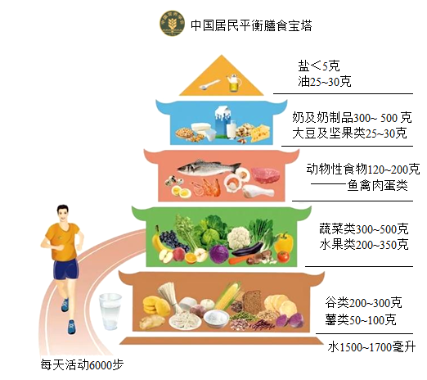
近年来我国八年级学生和成年人超重率和肥胖率
年龄段 | 性别 | 超重率 | 肥胖率
八年级 | 男 | 8.9% | 10.7%
八年级 | 女 | 12.9% | 8.6%
成年人 | 男 | 37.6% | 16.1%
成年人 | 女 | 33.2% | 14.9%

（1）人体从食物中摄入的营养物质被消化和吸收的主要场所是______。
（2）营养物质为人体的生命活动提供能量，其中______是最主要的供能物质。
（3）据表格数据推测：从青少年时期起，随着年龄的增长，超重率和肥胖率呈______趋势。
（4）研究表明，超重和肥胖是引发心血管疾病、糖尿病、癌症等疾病的重要危险因素，其中糖尿病是一种与人体内血糖调节异常相关的疾病，这与______（填激素名称）异常有关。
（5）2025年5月20日是中国学生营养日，主题为“吃动平衡，身心健康”。为控制体重、预防超重和肥胖，请参考中国居民平衡膳食宝塔的建议，说一说我们可以怎么做?______。

